Формирование и отправка отчета об использовании лесов

НПА: ст. 49 Лесного кодекса РФ
Приложение N 3 к приказу Министерства природных ресурсов и экологии Российской Федерации от 19.03.2025 N 115

Ссылка для подробной инструкции формирования отчета:
https://ed-theforest.ru/doc/fgis-lk/kak-podgotovit-dokumenty-fgis-lk.php
отправить отчет в ФГИС ЛК с использованием Госуслуг (ЕПГУ)
Ссылка:
https://www.gosuslugi.ru/628044/1/form

Формирование XML отчета об использовании лесов в АВЕРС: Электронные документы лесопользователя
Ссылка на платформу: https://ed-theforest.ru/register/

Отчет об использовании лесов (1-ИЛ)

Содержание
- Создание документа «Отчет об использовании лесов» по формату ФГИС ЛК
- Как заполнить данные в документе «Отчет об использовании лесов» из документа «Лесная декларация»?
- Как правильно заполнить таблицу «I. Использование лесов для заготовки древесины»?

Обратите внимание
В документе "Отчет об использовании лесов" по формату ФГИС ЛК необходимо заполнить обязательный реквизит
"Учетный № лесосеки", в противном случае сформировать такой документ нельзя

Создание документа «Отчет об использовании лесов» по формату ФГИС ЛК
В документе "Отчет об использовании лесов" по формату ФГИС ЛК необходимо заполнить обязательный реквизит "Учетный № лесосеки", в противном случае сформировать такой документ нельзя. Посмотрите видео в котором объясняется и показывается как заполнить реквизит "Учетный № лесосеки" и добавить материалы фото и видео фиксации в документ.

Видео-инструкция
ФГИС ЛК модуль «Публичная лесная карта» https://pub.fgislk.gov.ru/map/

Как заполнить данные в документе «Отчет об использовании лесов» из документа «Лесная декларация»?
1. Откройте (или создайте) документ «Отчет об использовании лесов», который нужно заполнить.
2. Заполните реквизиты группы «Обязательные реквизиты» и сохраните документ.
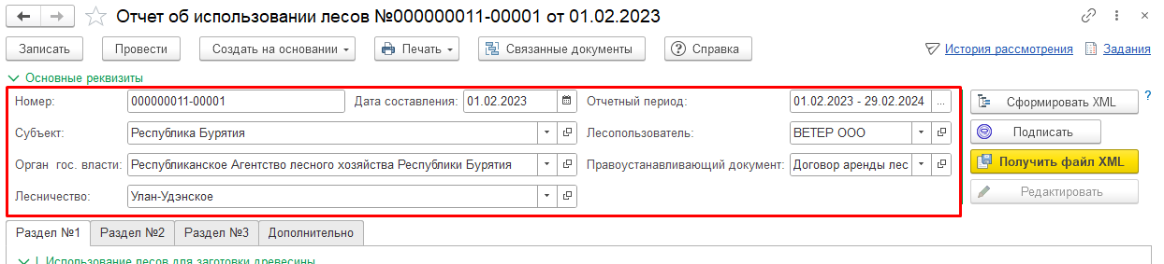
3. Заполнить раздел №1 документа откройте вкладку «Раздел №1».
Заполнить учетный номер лесосеки, форму рубки, вид рубки, прикрепить материалы фото-фиксации, указать площадь лесосеки, площадь рубки, объем заготовленной древесины.
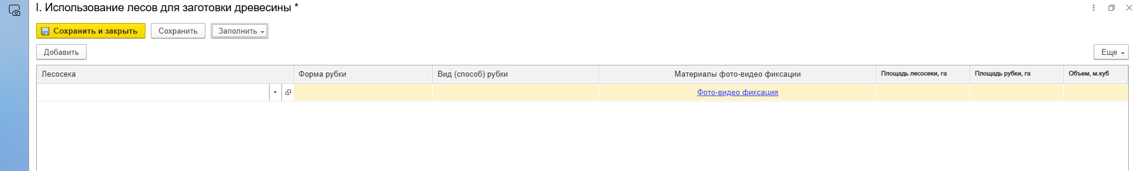

Как правильно заполнить таблицу «I. Использование лесов для заготовки древесины»?
Часто возникают вопросы по заполнению таблицы «I. Использование лесов для заготовки древесины», и почему именно так формируются данные в печатной форме.
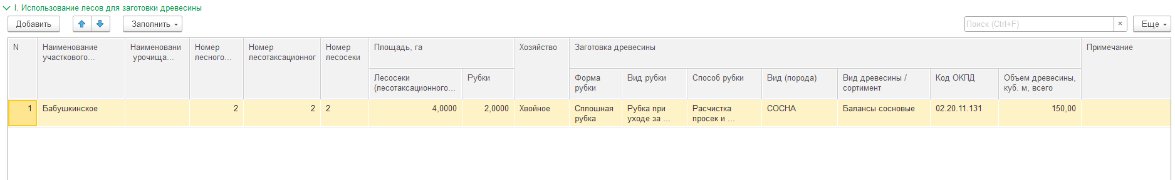
Форма на Портале

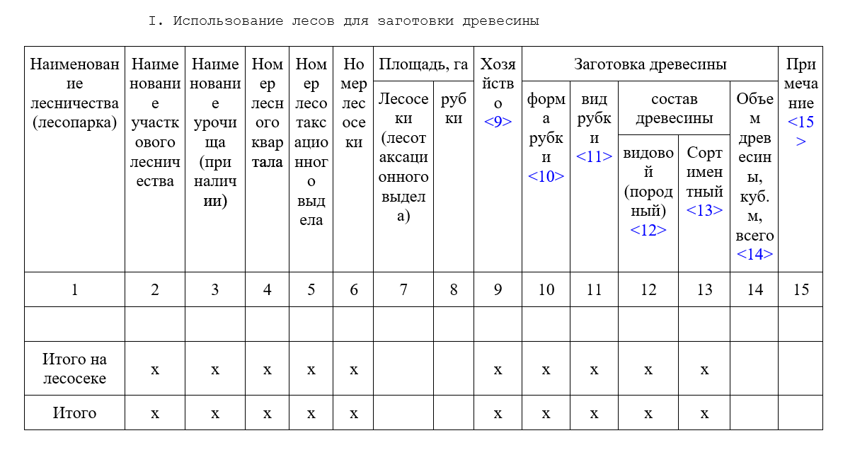
Форма в приказе Минприроды России № 451 от 21.08.2017

Распишем заполнение всех колонок в данной таблице:
N – номер строки (не отображается на печатной форме).
Наименование участкового лесничества – выберите участковое лесничество.
Наименование урочища – выберите или введите урочище.
Номер лесного квартала – введите номер квартала.
Номер лесотаксационного выдела – введите номер выдела.
Номер лесосеки – введите номер лесосеки.
Площадь, га:
- лесосеки (лесотаксационного выдела) – введите показатель.
- рубки – введите показатель.
Хозяйство – выберите хозяйство.
Заготовка древесины:
- форма рубки – выберите форму рубки.
- вид рубки – выберите вид рубки.
- способ рубки – имеется только на форме Портала. Необязательный реквизит для заполнения. При заполнении будет отображаться в скобках колонки «Вид рубки».
- состав древесины:
  - вид (порода) – имеется только на форме Портала. Необязательный реквизит для заполнения. Заполняется из справочника Породы. При заполнении будет отображаться в скобках колонки «Видовой (породный)».
  - вид древесины / сортимент – выберите вид древесины.
  - код ОКПД – заполняется автоматически. Будет отображаться в скобках колонки «Сортиментный».
- объем древесины, куб. м, всего – введите показатель.
Примечание – свободное поле для ввода примечания.

Частые вопросы по заполнению:
Почему в таблице имеются «лишние» колонки, которых нет в официальном приказе Минприроды России № 451 от 21.08.2017 (например, способ рубки и вид (порода))?
Данные колонки можно не заполнять, но если заполнить то, информация поможет специалистам, рассматривающим электронные документы в других информационным системах.

Почему в форме на Портале отсутствует колонка №12 «Видовой (породный)» из официального приказа Минприроды России № 451 от 21.08.2017?
Данная колонка на Портале имеет наименование «Вид древесины/сортимент». Заполняется данная колонка справочником «Виды древесины». В печатную форму выходит именно данный вид древесины.
Цитата из приказа Минприроды России № 451 от 21.08.2017 о правилах заполнения данного колонки:
Указывается видовой (породный) и сортиментный состав древесины в соответствии с Перечнями видов древесины, на которые распространяются требования главы 2.2 Лесного кодекса Российской Федерации, утвержденными распоряжением Правительства Российской Федерации от 13 июня 2014 г. N 1047-р (Собрание законодательства Российской Федерации, 2014, N 26, ст. 3587; 2016, N 5, ст. 751; 2017, N 5, ст. 823, N 21, ст. 3050).

Почему в форме на Портале отсутствует колонка №13 «Сортиментный» из официального приказа Минприроды России № 451 от 21.08.2017?
Данная колонка на Портале имеет наименование «Код ОКПД». Заполнить данную колонку нельзя, код берется из выбранного справочника «Виды древесины». В печатную форму выходит именно данный код.
Цитата из приказа Минприроды России № 451 от 21.08.2017 о правилах заполнения данного колонки:
Указывается в случае, если был определен сортиментный состав древесины в соответствии с Порядком определения видового (породного) и сортиментного состава древесины, установленного в соответствии с частью 5 статьи 29 Лесного кодекса Российской Федерации (Собрание законодательства Российской Федерации, 2006, N 50, ст. 5278; 2015, N 27, ст. 3997).

Как сформировать XML документ на портале – команда «Сформировать XML»
Помощь и поддержка Основные функции портала Как сформировать XML документ на портале – команда «Сформировать XML»

Обратите внимание
1. Сервис "Формирование XML" является платной услугой. Перед тем как выполнить данную операцию, вам нужно произвести оплату через онлайн – платеж или через расчетный счет.
2. При выполнении операции " Сформировать XML" вы указываете документ оплаты, с которого будет списываться услуга.
3. После того как вы выполнили операцию " Сформировать XML", часть полей документа становится защищенной от изменений.
Важно! Номер и дата документа, а также другие реквизиты остаются доступными для редактирования.
Чтобы отредактировать другие реквизиты, документ нужно вернуть в режим редактирования – нажать команду «Редактировать». Обратите внимание, это потребует последующего формирования XML и, как следствие, произойдет списание услуги с баланса.
Как вернуть средства в случае, если орган власти отказал в приеме документа, читайте в инструкции "Орган власти отказал в приеме документа. Как вернуть оплату за документ?".
4. Кнопки "Подписать ЭЦП" и "Получить файл XML" станут доступны только после выполнения операции "Сформировать XML".
5. После выполнения операции "Подписать ЭЦП" все поля документа станут недоступными для редактирования, даже упомянутые выше номер, дата и прочие.
Как внести исправления? Нажмите кнопку "Удалить ЭЦП", отредактируйте номер, дату или другой открытый реквизит и снова подпишите электронной подписью уже исправленный документ.

Рекомендуемая последовательность действий
1. Заполните документ (лесную декларацию, отчет и проч.).
2. Убедитесь, что документ заполнен правильно. Для этого удобно воспользоваться печатными формами, доступными в меню "Печать".
3. Нажмите кнопку "Сформировать XML". Вам будет предложено выбрать документ оплаты.
4. Нажмите кнопку "Подписать ЭЦП". Подписание ЭЦП не обязательно проводить на Портале. Вы можете скачать XML файл и самостоятельно подписать его ЭЦП, руководствуясь для этого требованиями Рослесхоза, изложенными в Документации по использованию форматов электронных документов, включая руководство разработчика.
5. Нажмите кнопку "Получить файл XML". Файл будет скачан на Ваш компьютер.

Команда "Сформировать XML"
1. Создайте и заполните документ. Или откройте уже заполненный.
2. Убедитесь, что документ заполнен правильно. Для этого вы можете воспользоваться командой "Печать" и выбрать нужную печатную форму.
3. Находясь в документе, нажмите кнопку "Сформировать XML".
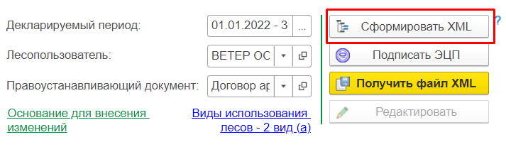
4. Появится окно "Сформировать XML". В этом окне выводится количество сервиса "Формирование XML", имеющегося на вашем балансе (данный показатель — это сумма баланса ваших и предоставленных вам услуг другими пользователями).
Кнопкой выбора откройте список «Выбор документа оплаты», далее выберите, с какого документа вы хотите оплатить.
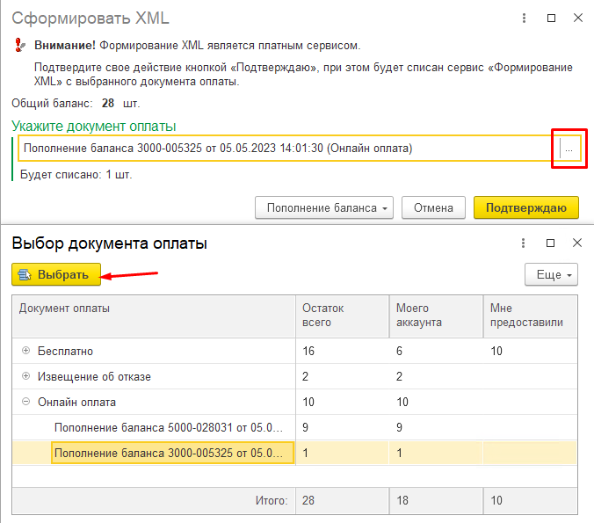
5. Вам нужно ознакомиться с условиями работы сервиса и нажать на кнопку "Подтверждаю". После этого произойдет формирование XML документа и списано обозначенное количество сервисов. Документ при этом становится защищенными для изменения.

Как отправить в ФГИС ЛК документы, подготовленные на портале
«АВЕРС: Электронные документы лесопользователя»
Обновлено 11.02.2025
При самостоятельной подготовке электронных xml документов на Портале, имеется три варианта их отправки в ФГИС ЛК (Федеральную государственную информационную систему лесного комплекса).
- Вариант отправки 1: Подготовить документ на Портале и нажатием кнопки отправить в ФГИС ЛК
- Вариант отправки 2: Подготовить документ на Портале и отправить в ФГИС ЛК с использованием Госуслуг (ЕПГУ)
- Вариант отправки 3: Подготовить документ на Портале и загрузить в Личном кабинете ФГИС ЛК

Вариант отправки 1: Подготовить документ на Портале и нажатием кнопки отправить в ФГИС ЛК
У Портала имеется механизм интеграции с ФГИС ЛК. Он обеспечивает прямой обмен данными – документы могут быть отправлены в ФГИС ЛК нажатием кнопки, не выходя из Портала.
Данный метод является легитимным способ обмена информации, он обеспечивается Системой прямого доступа ФГИС ЛК.
После рассмотрения специалистом органа власти, непосредственно на Портале можно увидеть статус рассмотрения, само решение и т. п.
Инструкцию, как отправить документ в ФГИС ЛК нажатием кнопки см. здесь.
Обратите внимание
Для большинства документов на Портале имеется возможность сформировать XML документ в двух версиях – в «старой версии», используемой в отчетности за 2024 г. и в «новой версии», созданной для использования совместно с ФГИС ЛК.
Для отправки в ФГИС ЛК используйте «новые версии», где в названии вида документа указано «…формат “ФГИС ЛК”».

Вариант отправки 2: Подготовить документ на Портале и отправить в ФГИС ЛК с использованием Госуслуг (ЕПГУ)
Возможность отправить документы в ФГИС ЛК с помощью Госуслуг (Единого портала государственных и муниципальных услуг - ЕПГУ) предусмотрена законодательством, поэтому обеспечивается в настоящий момент и будет функционировать в дальнейшем.
На момент написания статьи отправить через Госуслуги электронный документ на рассмотрение можно двумя способами. Имеются «старые формы» услуг, которыми Вы всегда пользовались. И имеются «новые формы», которые передают документы напрямую в ФГИС ЛК.
Например, если для отправки лесной декларации Вы воспользуетесь этой старой формой услуг, то она поступит в орган власти минуя ФГИС ЛК. А если воспользуетесь этой новой формой услуг, то документы поступят непосредственно в ФГИС ЛК.
Старые формы Рослесхоз планирует отключить. Таблица новых форм услуг, связанных с ФГИС ЛК, приведена ниже.
На примере лесной декларации рассмотрим схему работы (для подачи других видов документов необходимо соблюдать такие же принципы).
- Электронный XML документ готовится на Портале и выгружается в файл (zip-архив).
- Для подачи заявления на Госуслугах, необходимо извлечь файлы из сформированного ранее zip-архива в любую папку на компьютере.
- На Госуслугах открывается и заполняется новая форма услуги:
  - На шаге заполнения заявления «Загрузите документы» прикладывается лесная декларация в формате XML и откреплённая усиленная квалифицированная электронная подпись этого документа в формате sig, как показано на Рис. 1.
  - На следующих шагах, при необходимости, к заявлению прикладываются другие дополнительные документы и их файлы электронных подписей, полученные из zip-архива.
- По итогам заполнения заявления подписывается весь пакет документов и отправляется. После отправки файлы попадают на рассмотрение непосредственно в ФГИС ЛК.
- Статусы и результат оказания услуги отслеживаются на Госуслугах.
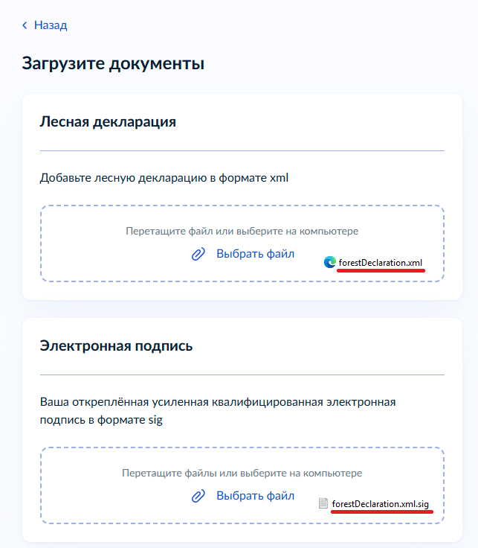
Рис. 1. Загрузка документов на Госуслуги

Обратите внимание
Одним из преимуществ данного метода является то, что Госуслуги выступают независимым арбитром факта и времени отправки электронных документов. Любые разбирательства, даже при возможных сбоях в работе ФГИС ЛК, могут апеллировать к Госуслугам по составу и времени пересылаемой информации.
Таблица 1. Новые формы услуг
Вид документа | «Новая форма» на Госуслугах, связанная с ФГИС ЛК
Подача таксационного описания лесосеки | https://www.gosuslugi.ru/628422/1/form
Приём лесных деклараций | https://www.gosuslugi.ru/627924/1/form
Приём отчётов об использовании лесов | https://www.gosuslugi.ru/628044/1/form
Направление отчётов об охране, защите и воспроизводстве лесов | https://www.gosuslugi.ru/628382/1/form
Согласование проектов лесовосстановления | https://www.gosuslugi.ru/632082/1/form
Проведение государственной экспертизы проектов освоения лесов | https://www.gosuslugi.ru/632762/1/form
Согласование проектов лесовосстановления | https://www.gosuslugi.ru/632082/1/form

Вариант отправки 3: Подготовить документ на Портале и загрузить в Личном кабинете ФГИС ЛК
В Личном кабинете ФГИС ЛК имеется форма, которая функционирует по аналогии с порталом государственных услуг, позволяет загрузить файлы и отправить их в ФГИС ЛК на рассмотрение.
Таким образом, электронный XML-документ можно подготовить на Портале и отправить в орган государственной власти через упомянутый сервис Личного кабинета.
Схема работы выглядит следующим образом:
- Подготавливаем документ на Портале.
- Выгружаем сформированный XML-документ на локальный компьютер пользователя.
- Авторизуемся в Личном кабинете ФГИС ЛК.
Переходим в раздел «Государственные услуги и сервисы», затем «Отправка сформированных документов».
- Заполняем открывшуюся форму «Отправка сформированных документов», которая функционирует по аналогии с порталом государственных услуг.
  - На шаге 1 загружаем только XML-файл с указанием типа сформированного документа, например, лесная декларация.
  - На шаге 2 загружаем остальные приложения к XML-файлу с указанием типа документа, например, схема объекта лесосеки.
Обратите внимание:
  - Подписание загружаемых файлов можно осуществить на сайте или загрузить подпись, если файл был подписан ранее.
  - Если у Вас имеются несколько однотипных документов, например, нормативный документ организации, то необходимо выполнить загрузку несколько раз.
  - Не доступна загрузка файлов с одинаковыми названиями.
- Выполняем отправку внесенных данных.
При успешной отправке:
  - Документу присваивается номер, по которому документ можно будет найти в Личном кабинете.
  - Файлы попадают на рассмотрение непосредственно в ФГИС ЛК.
- Статусы и результат оказания услуги отслеживаются в Личном кабинете ФГИС ЛК.

